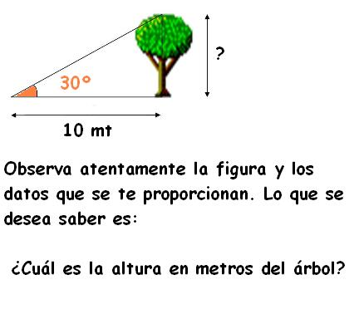 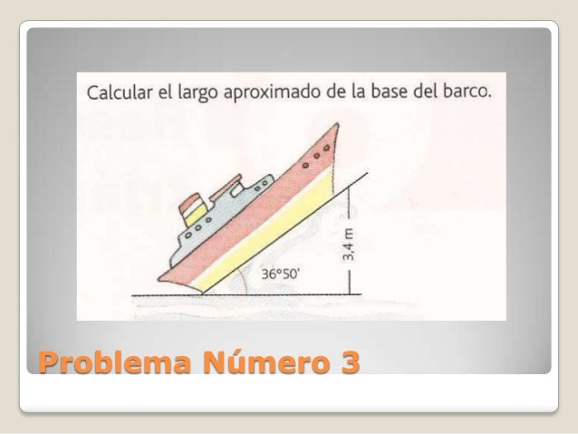

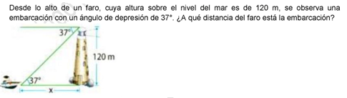

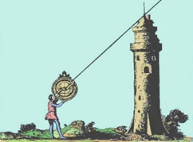

Calcula la altura de la torre si nuestro personaje está a 7 m de la base de la torre, el ángulo con el que está observando la cúspide es de 60º y sostiene el artilugio a una altura de 1,5 m.

PLANTEAR Y RESOLVER EL PROBLEMA DE CADA FIGURA

